1). Laboratuarda çalışan Ferhan arkadaşımız şişelerin üzerinde yazan asit ve baz yazılarını yanlışlıkla silmiştir. Fakat üzerinde yazan PH numaralarına bakarak tekrar yazacaktır. Şimdi hepimiz yardımcı olalım ve boşluklara şişelerin asit ya da baz olduğunu yazalım. (10 puan)

Ph
7
Ph
10.3
Ph

1.2
ph
12,3

ph
2.5

……… ……… …….. ………. ……….

2) Isı aktarım yönlerini okla göster. (10 puan)

80C° 55 C° 7 C°
20 C°
3)Aşağıda ses dalgası ve bu sesleri oluşturan araçlar verilmiştir.Eşleştirme yapınız.(10 puan)

Otomobil

Uçak

Uzay Aracı

4) Eve erken gelen Arı Maya annesine kahve yapmak ister. Ocakta özdeş ısıtıcılar da ısınmakta olan içinde farklı miktarlarda su olan 3 adet cezve vardır. Arı maya kahveyi annesine bir an önce götürmek ister. (10 puan)

A B C

Not: cezveler ocağa aynı anda konulmuştur ve başlangıç sıcaklıkları aynıdır.

Siz Arı Maya’nın yerinde olsanız hangi cezveyi alırdınız ve neden?

5) Kimyasal tepkimeleri uygun katsayılarla denkleştiriniz(10 puan).
-- KNO₃ KNO₂ + O₂ -- Fe + Cl₂ FeCl₃ -- H₂O H₂ + O₂ -- C₂H₂ + O₂ CO₂ + O₂ -- Br₂ + KI I₂ + KBr

6) Deney tüpünde asit ve bazın tepkimesinden oluşan tuz verilmiştir.Tuzun oluştuğu asit ve bazın formülünü yazınız. (10 puan)
………… ………….

7) Buse arkadaşımız üç adet ses kaynağından elde edilen seslerin frekans ve şiddet değerleri verilen ifadeler için çeşitli fikirler öne sürmüştür. Sizce hangi fikirleri sizin için de doğru. Yuvarlak içine alalım… (10 puan)
En ince ses B dir.
Genliği en büyük ses B dir

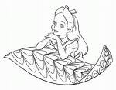
En kalın ses A dır
En yüksek ses C dir.
 | Frekans(Hz) | Şiddet(dB)
A sesi | 216 | 30
B sesi | 362 | 60
C sesi | 298 | 70

AŞAĞIDAKİ ÇOKTAN SEÇMELİ SORULARI CEVAPLAYINIZ.
1. Atom numarası 19 olan K elementinin periyodik tablodaki yeri hangi seçenekte doğru verilmiştir?
A) 5. Periyot, 1A grubu B) 4. Periyot, 1A grubu C) 2. Periyot, 3A grubu D) 3. Periyot, 1A grubu

2. Ca(OH)₂ bileşiğinde kaç atom vardır?

A) 2 B) 3 C) 4 D) 5
3. K⁺ ve CO₃²⁻ iyonlarının oluşturacağı bileşiğin formülü aşağıdakilerden hangisidir?
A) K₂CO₃ B) KCO C) KCO₃ D) K₂CO

4.
Bileşik | Bağ türü
AB | İyonik
BC | Kovalent
DC | İyonik

Tabloda verilenlere göre aşağıdakilerden hangisi yanlıştır?

A) B – ametal B) D – metal C) A – ametal D) C – ametal

5.
1
3
2

Yukarıda ses ile ilgili verilen şekilde 1, 2 ve numaralı yerlere sırasıyla hangi ifadeler yazılmalıdır?

A)Dalga tepesi,Genlik,Dalga çukuru B)Genlik,Dalga tepesi,Dalga çukuru C)Dalga tepesi,Dalga çukuru,Genlik D)Genlik,Dalga çukuru,Dalga tepesi

6. Ses……………………….

Şule ses ile ilgili bilgi vermektedir.Sizce aşağıdakilerden hangisini söylerse yanlış bilgi vermiş olur?

- titreşimdir.
- Enerjidir.
- Soğukta daha iyi yayılır
- Dalgalar halinde yayılır.

7. A B C D
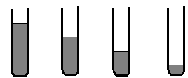

Şişe müziği yapmaya karar verdik farklı miktarlarda aynı sıvıyı şişelere doldurduk. Sırasıyla A ,B, C ve D şişelerine sırayla vurduğumuzda en kalın sesi X ve üflediğimizde en ince sesi W şişelerinden elde ettik.X ve W yerine hangi harfler gelmelidir?

X W

A) B D
B) A D
C) D D
D) A A

8. Onur ve Seray magnezyum , argon ve sodyuma ait bazı bilgileri konuşmaktadır.

Mg: Atom numarası 12’dir.
Ar : Son katmanında 8 elektron vardır.
Na: Nötr halde 11 elektronu vardır.

Buna göre Onur ve Seray aşağıdaki yargılardan hangilerine ulaşamaz.?

- Mg elementi 2 elektron vererek kararlı hale geçer.
- Argon elementi kararlı bir elementtir.
- Mg elementi metaldir.
- Na ve Mg elementleri arasında kovalent bağlı bileşik oluşur.

9.
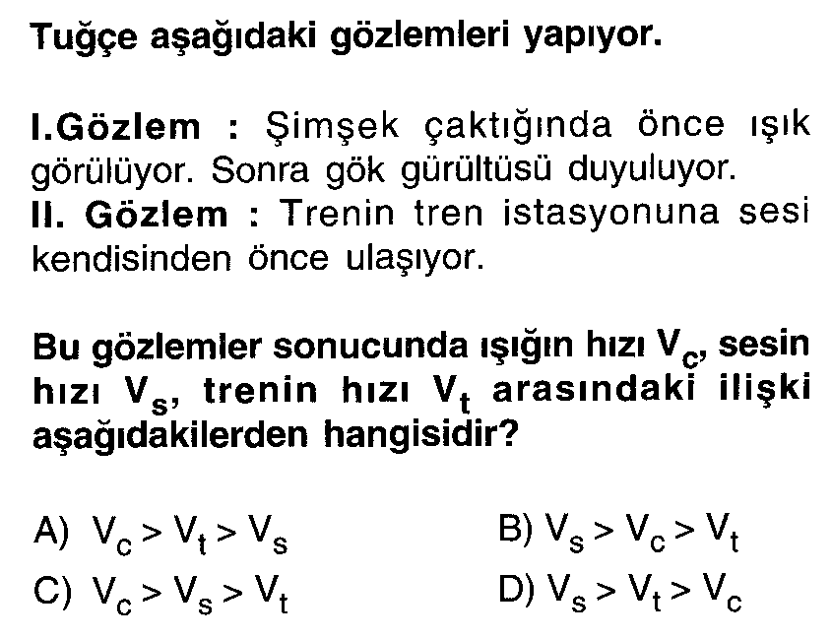
10.
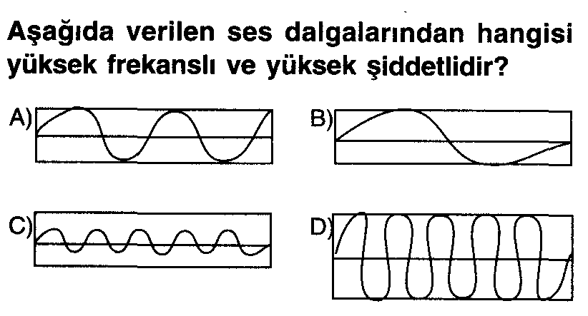

NE MUTLU TÜRKÜM DİYENE
M.KEMAL ATATÜRK

SINAV BİTTİ
CEVAPLARINI KONTROL ET!
NOT: SÜRE 1 DERS SAATİDİR.

BAŞARILAR

ÜLKÜ POLAT

FEN VE TEKNOLOJİ ÖĞRETMENİ

